Ein architektonisches Meisterwerk
PRÜM-Türen beleben den Koloss von Prora

Er gilt als das längste Gebäude der Welt: der „Koloss von Prora“ - das wohl spektakulärste und weltbekannteste Denkmal am Meer. Viereinhalb Kilometer Stahlbeton ragen hinter den Dünen am Strand auf der Insel Rügen hervor. Ein gigantischer Komplex, dessen dunkle Vergangenheit zweier deutscher Diktaturen nun in eine zukunftsgewandte Gegenwart gewandelt wird, ohne die Geschichte weg zu sanieren. Block II wurde als 5-Sterne Feriendomizil neu konzipiert und realisiert. Das Projekt Prora Solitaire erweckt den Koloss von Prora zu neuem Leben.

Ein architektonisches Meisterwerk: Jeder der acht Blöcke ist 550 Meter lang und verfügt über sechs Stockwerke. Als riesiges Seebad für das „gleichgeschaltete“ Volk mit Platz für 20.000 Menschen und für heutige Verhältnisse auf engstem Raum geplant – treffen sich hier 80 Jahre später unterschiedlichste Feriengäste unter humanistischen Vorzeichen in sehr individuell eingerichtete Apartments und Suiten. Die historische Außenfassade wurde hochwertig restauriert und mit Balkonen aufgewertet, ohne die markante Klarheit der Architektur zu opfern. Im Inneren wurde das denkmalgeschützte imposante Gebäude komplett neu erfunden. So überzeugt Prora Solitaire heute mit hochmodernen Ferienwohnungen und verspricht ein attraktives und anspruchsvolles Wohnen in unmittelbarer Strandnähe. Unterstrichen wird der luxuriöse Anspruch mit hochwertigen Weißlack-Exclusiv-Türen aus dem Hause PRÜM. Das elegante Türdesign der Modellreihe „Royal 251“ fügt sich harmonisch in das von Projektentwickler Ulrich Busch durchdachte Konzept ein.

Luxus am schönsten Strand Rügens
Endlose weiße Sandstrände, eine traumhafte Naturlandschaft, das zweitgrößte Denkmalobjekt von Deutschland und der geschichtsträchtige Ortsteil Prora begeistern heute als Feriendomizil der Extraklasse. „Es war eine große Herausforderung, Denkmalschutz und modernen Wohnkomfort zu harmonisieren. Wichtig war uns vor allem, den Gebäudekomplex so originalgetreu wie möglich zu restaurieren und dabei individuelle Wohnkonzepte zu realisieren“, erklärt Projektgründer und
-entwickler Ulrich Busch von der Prora Solitaire Immobilien GmbH. Der gesamte Block II mit 10 Häusern unterteilt sich in zwei Bauabschnitte: Prora Hotel & Prora Home. Mit insgesamt 150 Ferienwohnungen bietet das Hotel einen Urlaub der Spitzenklasse auf 5-Sterne-Niveau. Beim Betreten der Hotellobby empfängt den Besucher eine elegante, offene Innenarchitektur mit imposantem Foyer. Mit Leidenschaft und Liebe zum Detail wurden Ferienwohnungen geschaffen, in denen Hotelgäste sich wohlfühlen. Im Abschnitt Home überzeugen 220 Eigentumswohnungen mit Großzügigkeit und Exklusivität. Das Gesamtergebnis Prora Solitaire ist eine stimmungsvolle Innenwelt, die Gäste begeistert und zum Wiederkommen einlädt. „Alle Wohneinheiten bieten Wohnflächen von 28 bis hin zu 100 Quadratmetern und sind in einen hotelähnlichen Betrieb integriert“, sagt Busch, „sie bieten allen Gästen ein Wohnen der Superlative, mit stimmigem Designkonzept in exponierter Lage“.

Spezialtüren von PRÜM – gemacht für höchste Ansprüche
Exklusivität hat viele Gesichter – und zeigt sich nicht zuletzt in der eingebauten Türenserie „Royal 251 Exclusiv“ des Herstellers PRÜM. Sie komplettiert das edle Ambiente und die hochwertige Wohnkultur des Projektes Prora Solitaire. Das ganze Spektrum von der Standardtür bis hin zu einer Vielzahl von multifunktionalen Spezialtüren sowie ein einheitliches Royal-Türdesign wurde in diesem Großobjekt abgedeckt. So handelt es sich bei den selbstschließenden Wohnungseingangstüren um einbruchhemmende EH53-Funktionstüren mit integriertem Rauch-, Schall- und Klimaschutz. Aufgrund ihrer besonderen Konstruktion erfüllen sie zuverlässig die Anforderungen an den Einbruchschutz und im Falle von Feuer sicheren Schutz vor giftigen Rauchgasen. Die Einstufung in die Klimaschutzklasse 3 gewährleistet, dass auch bei größten Temperaturunterschieden Formstabilität gegeben ist. Spezielle FS30-Feuerschutztüren und einflüglige RD40 Rauchschutz-Windfangelemente im Bereich der Flure und Treppenhäuser bieten bei wertiger Gesamtanmutung ein Höchstmaß an Funktionalität und runden die Maßnahmen im Bereich des effizienten Brandschutzes ab. Besonders großzügig wirken die T30-Feuerschutz-Windfangelemente als Verbindung zu den verschiedenen Gebäudebereichen. Kombiniert mit Seitenelemente in Klarglas und Zargen mit einer Wandstärke bis 600 mm gliedern sie sich harmonisch in das Gebäudekonzept ein und schaffen einen angenehmen Lichteinfall. Alle Anforderungen an den Rauch- und Klimaschutz sind ebenfalls abgedeckt. Damit wurden stilsichere Akzente gesetzt und die Brandabschnitte in den Häusern Avida, Avella und Alando im Prora Solitaire Hotel wirken offen und freundlich. Im Inneren der Apartments fiel die Wahl auf Standardtüren und stumpf einschlagende Türen mit verdeckten Bandsystemen, die im geschlossenen Zustand durch die Einheit von Türblatt und Zarge den modernen, geschmackvollen Charakter der Wohneinheiten untermalen. Zur eleganten Abtrennung des Schlafbereichs kommen zweiflüglige in der Wand laufende Schiebetüren zum Einsatz, die mit passender Griffmuschel nicht nur einen zusätzlichen Blickfang darstellen, sondern zudem Diskretion schaffen, ohne zu distanzieren – bei gleichzeitigem Höchstmaß an Komfort. „Bei diesem Großobjekt, mit bisher über 800 Standard- und Funktionstüren sowie verschiedenen Türsonderlösungen, wurde unabhängig von allen sicherheitsrelevanten Vorgaben und Ausstattungswünschen ein einheitliches Türendesign im gesamten Objekt verwirklicht“, „wir können hier unsere Stärke des Vollsortimenters sehr gut unter Beweis stellen“, so Guido Begon, Vertriebsleiter und Prokurist bei PRÜM“.

Geschichte neu gestaltet
Vom geplanten Seebad „Kraft durch Freude“ über die „NVA-Militärkaserne“ zum Luxusresort der Moderne: das Projekt Prora Solitaire haucht der wohl größten und eindrucksvollsten Ruine der DDR-Zeit neues Leben ein. Exklusives Wohnen in exponierter Lage macht Prora endlich zu dem, was es doch ist: Ein malerischer Erholungsort und wahres Paradies an der schönsten Bucht Rügens.

Beginn Baumaßnahme: 2012, Ende: Mitte 2017

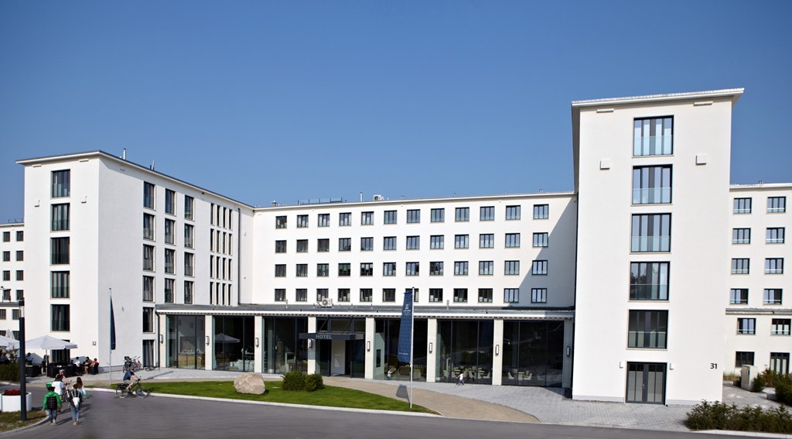
Mit insgesamt 150 Ferienwohnungen bietet das Hotel Prora Soliaire einen Urlaub auf 5-Sterne-Niveau.

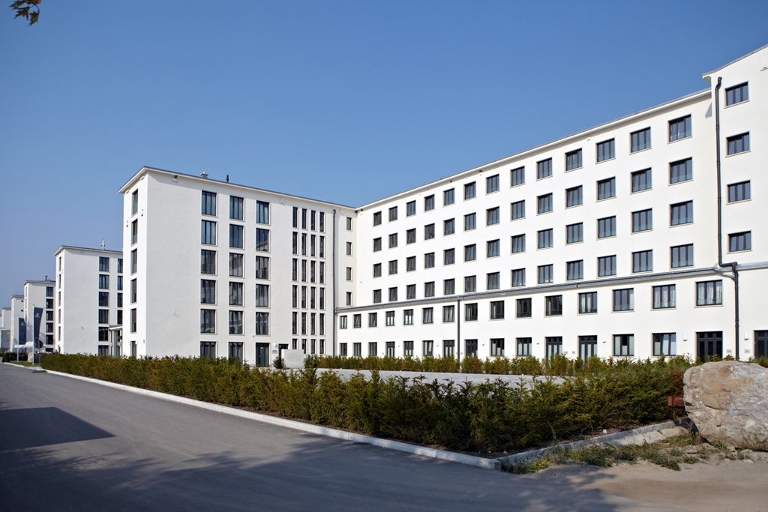
Der gesamte Block II mit 10 Häusern unterteilt sich in zwei Bauabschnitte: Prora Hotel & Prora Home.

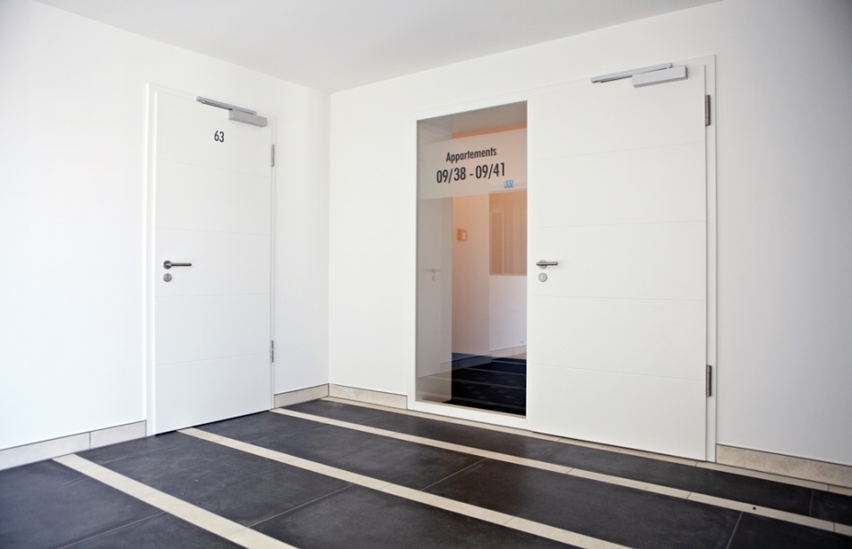
FS30-Feuerschutztüren und Rauchschutz-Windfangelemente runden die Maßnahmen im Bereich des effizienten Brandschutzes ab.

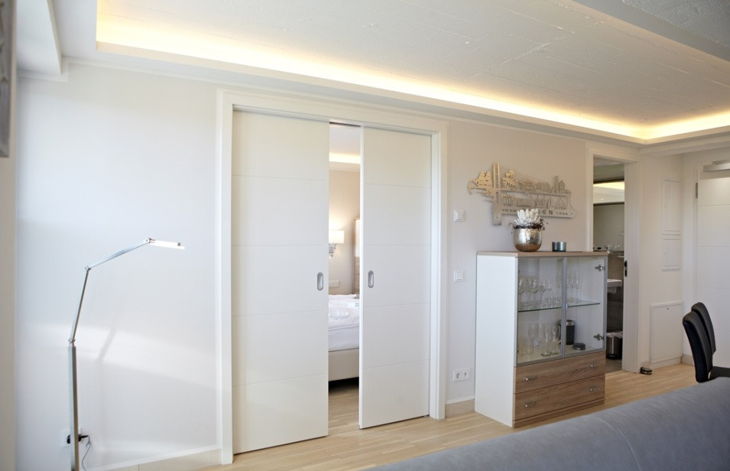
Zur eleganten Abtrennung des Schlafbereichs kommen zweiflüglige Schiebetüren zum Einsatz.
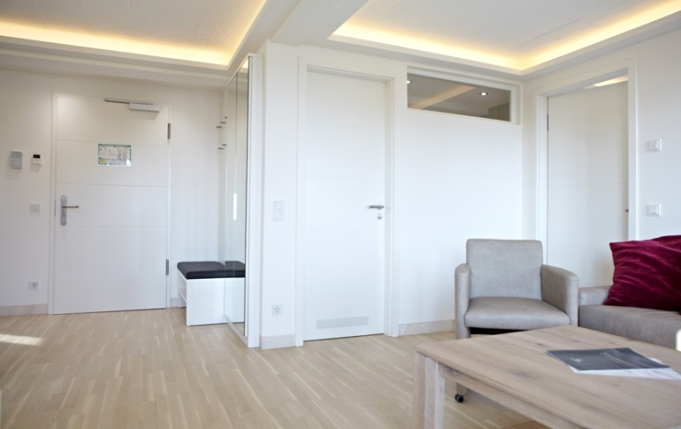
Mit Leidenschaft und Liebe zum Detail wurden Ferienwohnungen geschaffen, in denen Hotelgäste sich wohlfühlen.

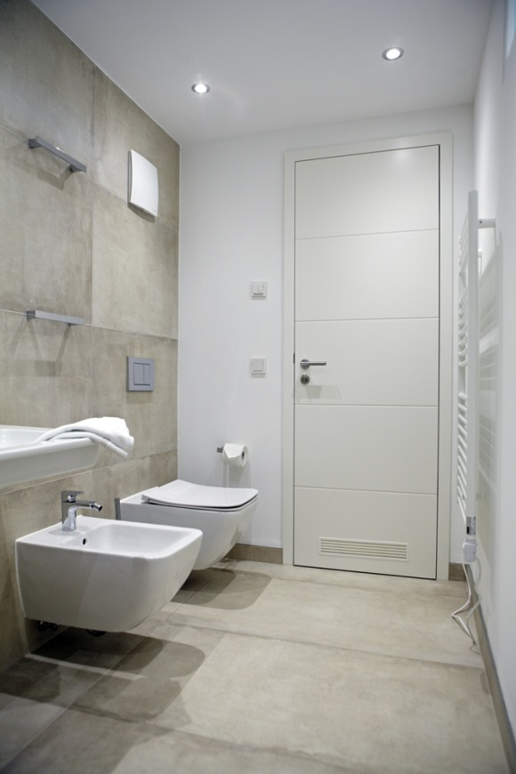
Das stumpf einschlagende Türdesign der Modellreihe „Royal 251 Exclusiv“ fügt sich harmonisch in das durchdachte Konzept ein.

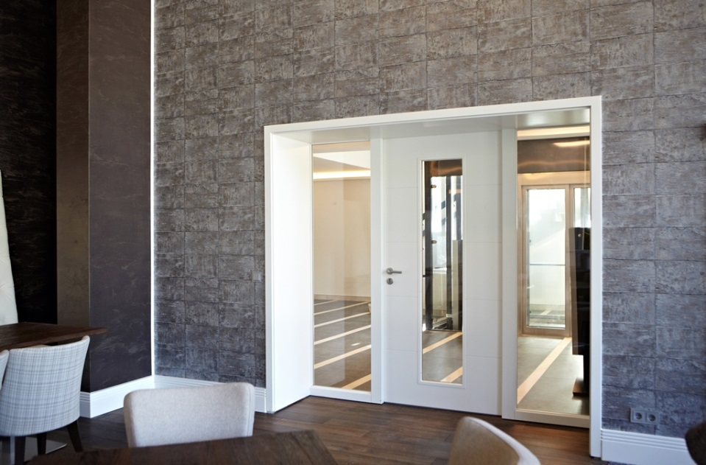
Besonders großzügig und harmonisch wirken die T30-Feuerschutz-Windfangelemente kombiniert mit Seitenelementen in Klarglas.
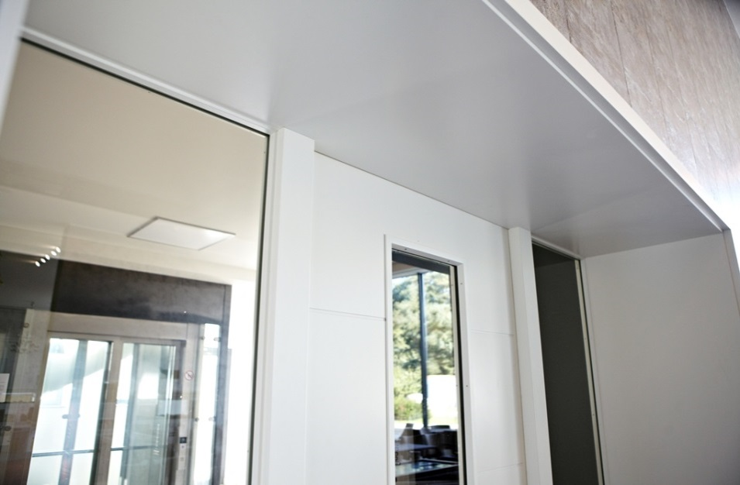
T30-Feuerschutz-Windfangelemente mit Zargen in einer Wandstärke bis 600 mm.

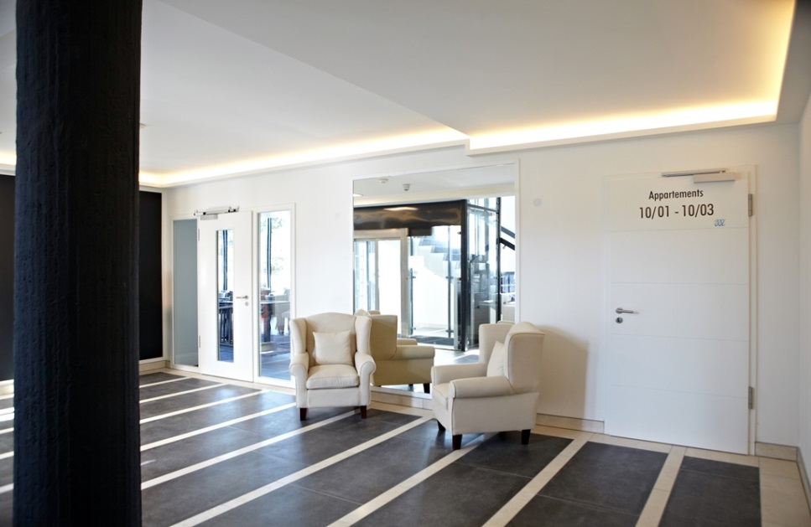
Stilsichere Akzente wurden gesetzt und die Brandabschnitte wirken offen und freundlich.

